KHUNG MA TRẬN KIỂM TRA CUỐI KÌ II – KHTN 6
ĐỀ 2
I. Khung ma trận
- Thời điểm kiểm tra: Kiểm tra cuối học kì 2
- Thời gian làm bài: 90 phút.
- Hình thức kiểm tra: Kết hợp giữa trắc nghiệm và tự luận (tỉ lệ 40% trắc nghiệm, 60% tự luận).
- Cấu trúc:
+ Mức độ đề: 30% Nhận biết; 35% Thông hiểu; 35% Vận dụng.;
+ Phần trắc nghiệm: 4,0 điểm, (Tổng 16 câu hỏi: nhận biết: 6 câu; thông hiểu: 10 câu), mỗi câu 0,25 điểm;
+ Phần tự luận: 6,0 điểm (Tổng 7 câu: Nhận biết 2 câu : 1,5 điểm; Thông hiểu 1,0 câu: 1,0 điểm; Vận dụng 4 câu: 3,5 điểm;
+ Nội dung nửa đầu học kì 2: 25% (2,5 điểm)
+ Nội dung nửa cuối học kì 2: 75% (7,5 điểm)
Nửa đầu kì 2 (25%)
Chủ đề | Đa dạng thế giới sống | Tổng
Số tiết | 28 | 28
Điểm | 2,5 | 2,5
Nửa cuối kì 2 (75%)
Chủ đề | Lực trong đời sống | Năng lượng | Tổng
Số tiết | 15 | 4 | 25
Điểm | 6 | 1,5 | 7,5

Chủ đề | MỨC ĐỘ |  |  |  |  |  |  |  | Tổng số câu |  |  |  | Điểm số
 | Nhận biết |  |  | Thông hiểu |  |  | Vận dụng
 | TNKQ | TL | TNKQ |  | TL | TNKQ |  | TL | TNKQ | TL
Chủ đề 8 Đa dạng thế giới sống  (27 tiết)  Từ bài 27 -34 | 3 | 1 | 1 |  |  |  |  | 1 | 4 | 2 | 2,5
Chủ đề 9 ( 15 tiết)  Từ bài 35- 40 | 3 | 0,5 | 7 |  | 1 |  |  | 2,5 | 10 | 4 | 6
Chủ đề 9: Năng lượng (4 tiết) Bài 41 |  | 0,5 | 2 |  |  |  |  | 0,5 | 2 | 1 | 1,5
Số câu TN/ Ý tự luận | 6 | 2,0 | 10 |  | 1,0 |  |  | 4 | 16 | 7
Điểm số | 1,5 | 1,5 | 2,5 |  | 1,0 | 0 |  | 3,5 | 4,0 | 6,0 | 10
Tổng số điểm | 3,0điểm |  |  | 3,5 điểm |  |  | 3,5 điểm |  | 10 điểm |  |  | 10 điểm

II. Bản đặc tả
Nội dung | Mức độ | Yêu cầu cần đạt | Số ý TL/số câu hỏi TN |  | Câu hỏi
 |  |  | TL  (Số ý) | TN  (Số câu) | TL  (Ý số) | TN  ( Câu số )
Chủ đề 8 Đa dạng thế giới sống  (27 tiết)  Từ bài 27 -34 | Nhận biết | Nhận biết thú là nhóm động vật có tổ chức cao nhất.  Nhận biết đại diện của nhóm lưỡng cư  Biết được rừng mưa nhiệt đới có đa dạng sinh học lớn nhất  -Tác hại của động vật trong đời sống |  | 1 |  | 2
 |  |  |  | 1 |  | 3
 |  |  |  | 1 |  | 4
 |  |  | 1 |  | 18
 | Thông hiểu | Phân biệt được giữa nấm đơn và nấm đa bào |  | 1 |  | 1
 | Vận dụng | Vận dụng được hiểu biết về đặc điểm thực vật vẽ sơ đồ khoá lưỡng phân | 1 |  | 17
Chủ đề 9  Từ bài 35- 40 | Nhận biết | Lực là tác tác dụng đẩy kéo của vật này lên vật khác. Dụng cụ dùng để đo lực  -Biết được trọng lượng của vật là độ lớn của trọng lực tác dụng lên vật  -Biết giữa các vật có khối lượng có lực hấp dẫn  - Biết cách tăng giảm lực ma sát | 0,5 |  | 19
 |  |  |  | 1 |  | 14
 |  |  |  | 1 |  | 9
 |  |  |  | 1 |  | 7
 | Thông hiểu | -Ý nghĩa của khối lượng tịnh  Lấy được ví dụ về tác dụng của lực làm: thay đổi tốc độ, biến dạng vật.  -Phân biệt được lực tiếp xúc và lực không tiếp xúc  -Hiểu được khi nào xuất hiện lực ma sát trượt, lực ma sát nghỉ  Nhận ra được lực ma sát có ích, có hại |  | 1 |  | 10
 |  |  | 1 |  | 20
 |  |  |  | 2 |  | 5,6
 |  |  |  | 2 |  | 8,13
 |  |  |  | 2 |  | 11,12
 | Vận dụng | -Biểu diễn được một lực bằng một mũi tên có điểm đặt tại vật chịu tác dụng lực, có độ lớn và theo hướng của sự kéo hoặc đẩy.  -Tính được trọng lượng của vật khi biết khối lượng  -Xác định độ dãn của lò xo khi treo vật theo phương thẳng đứng  Vận dụng lực ma sát giải thích hiện thực tiễn | 0,5 |  | 19
 |  |  | 1 |  | 22
 |  |  | 1 |  | 21
Chủ đề : 10 Bài 41 | Nhận biết | - Kể tên được một số loại năng lượng | 0,5 |  | 23
 | Thông hiểu | - Phân biệt được các dạng năng lượng |  | 2 |  | 15,16
 | Vận dụng | Nhận biết dạng năng lượng từ thực tiễn | 0,5 |  | 23

UBND HUYỆN CỦ CHI KIỂM TRA CUỐI HỌC KÌ II
TRƯỜNG THCS PHƯỚC THẠNH Năm học : 2022-2023
Môn : KHTN – Khối 6
ĐỀ 2

Thời gian làm bài: 90 phút ( Không kể thời gian phát đề )

I. Trắc nghiệm : 4,0 điểm ( mỗi câu đúng 0,25 đ )
Hãy ghi lại chữ đứng trước câu em chọn
Câu 1. Trong các loại nấm sau, loại nấm nào là nấm đơn bào?
- Nấm rơm. B. Nấm men. C. Nấm bụng dê. D. Nấm mộc nhĩ.
Câu 2. Nhóm ngành nào của giới động vật có tổ chức cơ thể cao nhất?
- Thú B. Chim. C. Bò sát. D. Cá.
Câu 3. Cá cóc là đại điện của nhóm động vật nào sau đây?
- Cá. B. Lưỡng cư
C. Bò sát D. Thú
Câu 4. Trong các sinh cảnh sau, sinh cảnh nào có đa dạng sinh học lớn nhất?
A. Hoang mạc. B. Rừng ôn đới.
C. Rừng mưa nhiệt đới. D. Đài nguyên.
Câu 5. Trường hợp nào sau đây liên quan đến lực tiếp xúc?
A. Cô gái nâng quả tạ B. Cầu thủ chuyền bóng
C. Nam châm hút quả bi sắt D. Cả A và B
Câu 6. Lực nào sau đây liên quan đến lực không tiếp xúc?
A. Lực của quả cân tác dụng lên lò xo khi treo quả cân vào lò xo
B. Lực của chân cầu thủ tác dụng lên quả bóng
C. Lực tay cầm quyển sách
D. Lực hấp dẫn giữa Trái Đất và Mặt Trăng
Câu 7. Cách nào sau đây làm giảm được lực ma sát?
A. Tăng độ nhám của bề mặt tiếp xúc với vật
B. Tăng độ nhẵn giữa các bề mặt tiếp xúc
C. Tăng lực ép lên bề mặt tiếp xúc với vật
D. Tăng diện tích bề mặt tiếp xúc với vật
Câu 8. Lực xuất hiện trong trường hợp nào sau đây là lực ma sát trượt?
A. Một vận động viên đang trượt tuyết C. Em bé đang chạy trên sân
B. Cầu thủ đang đá quả bóng trên sân D. Một vật đang rơi từ một độ cao
Câu 9. Một cốc nước tinh khiết và một cốc trà sữa có cùng thể tích 150ml để gần nhau. Nhận xét nào sau đây là đúng?
A. Hai vật có cùng trọng lượng B. Hai vật có cùng khối lượng
C. Có lực hấp dẫn giữa hai vật D. Cả A và B đúng
Câu 10. Trên bao bì của gói mì tôm có ghi khối lượng tịnh: 75g. Số ghi đó có ý nghĩa gì?
A. Chỉ khối lượng của túi mì B. Chỉ trọng lượng của mì và túi đựng mì
C. Chỉ lượng mì có trong túi D. cả A và B đúng
Câu 11. Trường hợp nào sau đây, lực ma sát là có ích?
A. Đế giày dép đi sau một thời gian bị mòn.
B. Bạn Bình đang cầm cốc nước mang ra mời khách.
C. Sau một thời gian đi, răng của xích xe đạp bị mòn.
D. Đẩy thùng hàng trượt trên sàn nhà khó khăn.
Câu 12 Trường hợp nào sau đây, lực ma sát là có hại?
A. Bạn Lan đang cầm cốc nước mang ra mời khách.
B. Quyển sách ở trên mặt bàn bị nghiêng nhưng không rơi.
C. Bác thợ sửa xe đang vặn ốc cho chặt hơn.
D. Bạn Tú đẩy mãi cái bàn mà nó không xê dịch đến nơi bạn ý muốn.
Câu 13. Chọn phát biểu đúng. Lực ma sát nghỉ xuất hiện khi nào?
A. Chiếc ô tô đang đứng yên ở mặt đường dốc nghiêng
B. Quả bóng lăn trên sân bóng
C. Vận động viên đang trượt trên tuyết
D. Xe đạp đang đi trên đường
Câu 14. Kết luận nào sau đây là sai khi nói về trọng lượng của vật.
- Trọng lượng của vật tỉ lệ với thể tích của vật.
B.Trọng lượng của vật là độ lớn của trọng lực tác dụng lên vật.
- Trọng lượng của vật tỉ lệ với khối lượng của vật.
- Có thể xác định trọng lượng của vật bằng lực kế.
Câu 15.Ta trực tiếp nhận biết được một vật có nhiệt năng khi vật có khả năng nào ?
- Làm tăng khối lượng vật khác B. làm nóng một vật khác
C. Nổi trên mặt nước D. Sinh ra lực đẩy làm vật khác chuyển động
Câu 16. Nhiên liệu tích trữ năng lượng dưới dạng
- Nhiệt năng B. Thế năng hấp dẫn
C. Hoá năng D. Thế năng đàn hồi
II. Tự luận: ( 6,0 điểm )
Câu 17: ( 1,0 điểm )
Hãy vẽ sơ đồ khoá lưỡng phân của giới thực vật
Câu 18 :( 0,5điểm )
Hãy nêu các tác hại của động vật trong đời sống.
Câu 19 : ( 1,0 điểm )
- Lực là gì? Nêu dụng cụ dùng để đo lực
- Một người kéo thùng hàng lên cao theo phương thẳng đứng với lực có độ lớn 75 N. Hãy biểu diễn lực đó trên hình vẽ.
Câu 20: (1,0 điểm ) : Hãy cho ví dụ :
- Lực tác dụng lên vật làm vật thay đổi tốc độ
- Lực tác dụng lên vật làm vật bị biến dạng.
Câu 21: ( 0,5 diểm )
Vì sao các vận động viên đua xe thường cúi khom thân người gần như song song với mặt đường?
Câu 22: ( 1,0 điểm)
Một lò xo dài thêm 5 cm khi treo vào đầu của nó một vật có trọng lượng 10 N. Tiếp tục treo thêm một vật có trọng lượng 6 N nữa thì lò xo dài bao nhiêu? Biết chiều dài tự nhiên của lò xo này là 10 cm.
Câu 23: ( 1,0 điểm)
a) Hãy kể tên một số năng lượng tái tạo mà em biết
b) Khi bắn cung mũi tên nhận được năng lượng và bay đi. Mũi tên có dạng năng lượng nào ? Vì sao?
HẾT

HƯỚNG DẪN CHẤM KHTN 6
- Trắc nghiệm
1 | 2 | 3 | 4 | 5 | 6 | 7 | 8 | 9 | 10 | 11 | 12 | 13 | 14 | 15 | 16
B | A | B | C | D | D | B | A | C | C | B | D | A | A | B | C

- Tự luận
Câu | Nội dung | Biểu điểm
17 | Sơ đồ khoá lưỡng phân giới thực vật  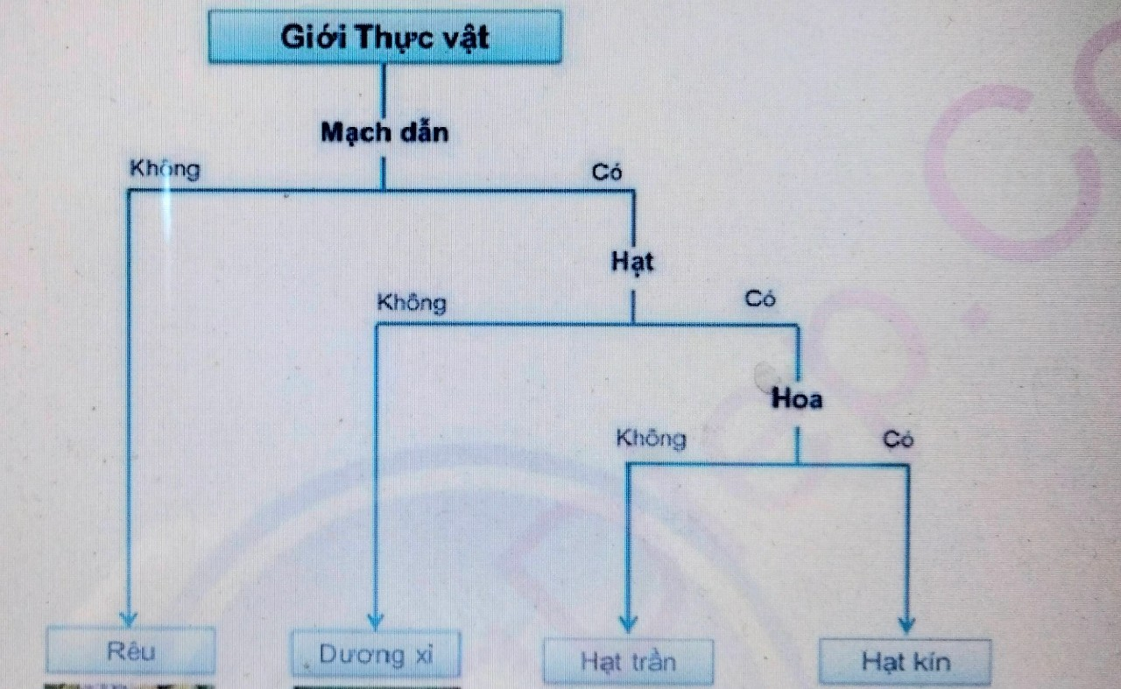 | 1,0
18 | - Những tác hại của động vật trong đời sống.  - Trong đời sống động vật là tác nhân gây bệnh, trung gian truyền bệnh cho con người, thực vật, động vật khác, gây ảnh hưởng trực tiếp đến kinh tế địa phương, phá hoại mùa màng, công trình xây dựng. | 0,5
19 | - -Lực là sự đẩy hoặc sự kéo của vật này lên vật khác  -Dụng cụ dùng để đo lực là lực kế  Biểu diễn đúng:  - phương chiều  - Độ lớn đúng tỉ xích | 0,25x2  0,25x2
20 | Nêu đúng ví dụ  Mỗi ví 0,5 đ | 0,5 x2
21 | Các vận động viên đua xe thường cúi khom thân người gần như song song với mặt đường để giảm lực cản của không khí | 0,5
22 | Khi treo vật có trọng lượng 10 N, lò xo dãn 5 cm  Khi treo vật có trọng lượng 6 N, lò xo dãn ra :  6. 5/10 = 3 cm  Chiều dài lò xo khi đó là :10 + 5 +3 = 18 cm  HS làm cách khác đúng vẫn trọn 1,0 đ | 1,0
23 | Một số năng lượng tái tạo mà em biết:  Năng lượng Mặt Trời, gió, thuỷ triều, sóng, địa nhiệt..  -Khi bắn cung mũi tên nhận được năng lượng và bay đi. Mũi tên có năng lượng dạng cơ năng. Vì nó chuyển động và ở trên cao so với mặt đất. | 2 ý ; 0,25  0,25 x2

Tài liệu được chia sẻ bởi Website VnTeach.Com
https://www.vnteach.com

